Даллакян Сюзанна,2-1/4
Подготовительная работа.
- Подготовьте пояснительный текст в начале формы, адресованный родителям, подчеркнув важность их ответов для педагогической деятельности учителя, чтобы объяснить смысл опроса и мотивировать их принять участие в анкетировании.
«Уважаемые родители! Ваше мнение важно для нас, поэтому мы проводим этот опрос, чтобы лучше понять потребности наших учеников и сделать процесс обучения и воспитания максимально комфортным и эффективным. Подчеркиваем, что анкета является полностью анонимной: вам не нужно указывать имя, фамилию или имя ребенка, мы гарантируем полную конфиденциальность ваших ответов, и все данные будут использоваться только в обобщенном виде для улучшения работы школы и класса. Пожалуйста, уделите 5–7 минут этой анкете, нам очень важно знать ваше честное мнение по разным вопросам — от питания до психологической атмосферы в школе. Заранее благодарим вас за участие и сотрудничество!»
- Решите, будет ли ваша анкета анонимной или участнику нужно будет указывать личные данные.
«…Подчеркиваем, что анкета является полностью анонимной: вам не нужно указывать имя, фамилию или имя ребенка, мы гарантируем полную конфиденциальность ваших ответов…»
- Подготовьте не менее 10 вопросов анкеты в текстовом документе. Используйте все типы вопросов (см. стр. 5)
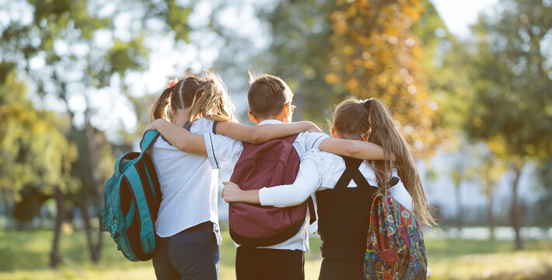
1.Текст без вопроса:
(Вместе с этим текстом будет прикреплено такое изображение)
«Уважаемые родители! Ваше мнение важно для нас, поэтому мы проводим этот опрос, чтобы лучше понять потребности наших учеников и сделать процесс обучения и воспитания максимально комфортным и эффективным. Подчеркиваем, что анкета является полностью анонимной: вам не нужно указывать имя, фамилию или имя ребенка, мы гарантируем полную конфиденциальность ваших ответов, и все данные будут использоваться только в обобщенном виде для улучшения работы школы и класса. Пожалуйста, уделите 5–7 минут этой анкете, нам очень важно знать ваше честное мнение по разным вопросам — от питания до психологической атмосферы в школе. Заранее благодарим вас за участие и сотрудничество!»
1 вопрос(тип:Дата) Укажите дату заполнения анкеты.
(примерный шаблон вида на фото ниже)
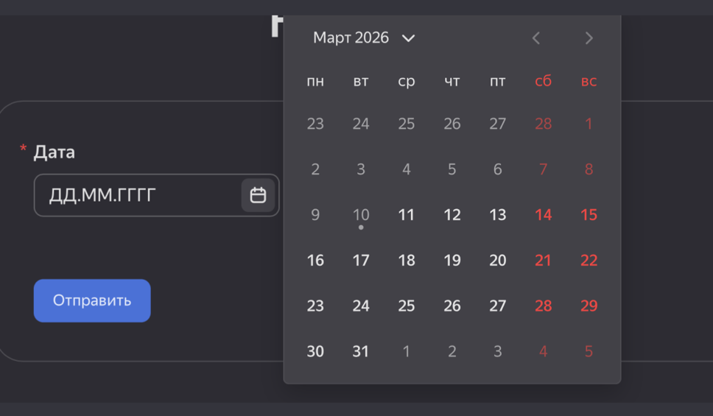
2 вопрос.(Тип: выпадающий список)
В каком классе учится ваш ребенок? Варианты ответов:
- 1 класс
- 2 класс
- 3 класс
- 4 класс
(примерный шаблон вида на фото ниже)
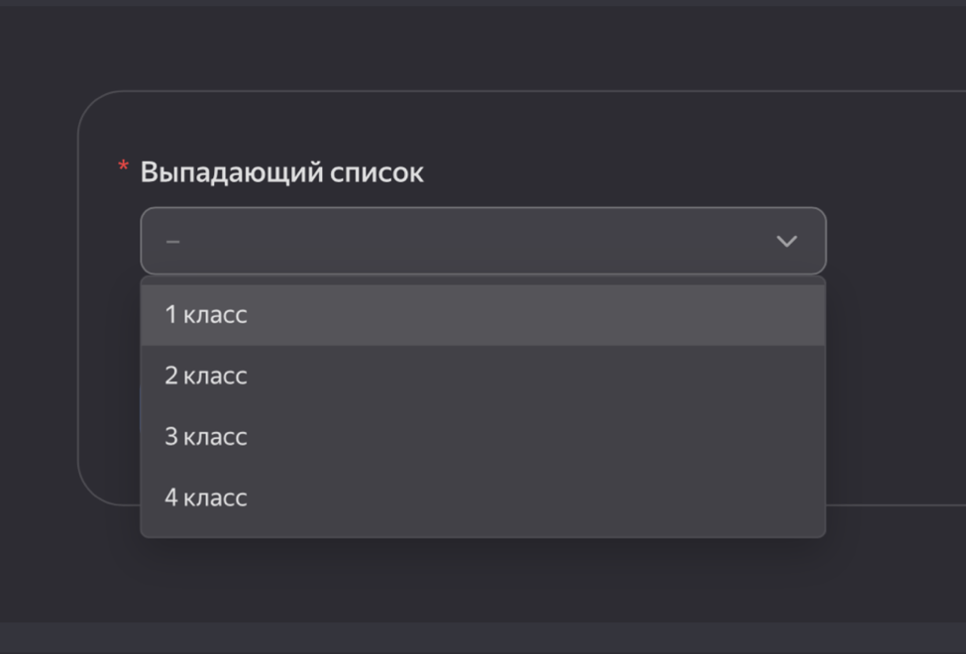
3 вопрос. (Тип: один вариант)
Как вы в целом оцениваете организацию питания в школе?Варианты ответов:
- Отлично, ребенка все устраивает.
- Хорошо, но есть небольшие замечания.
- Удовлетворительно, но есть серьезные недостатки.
- Плохо
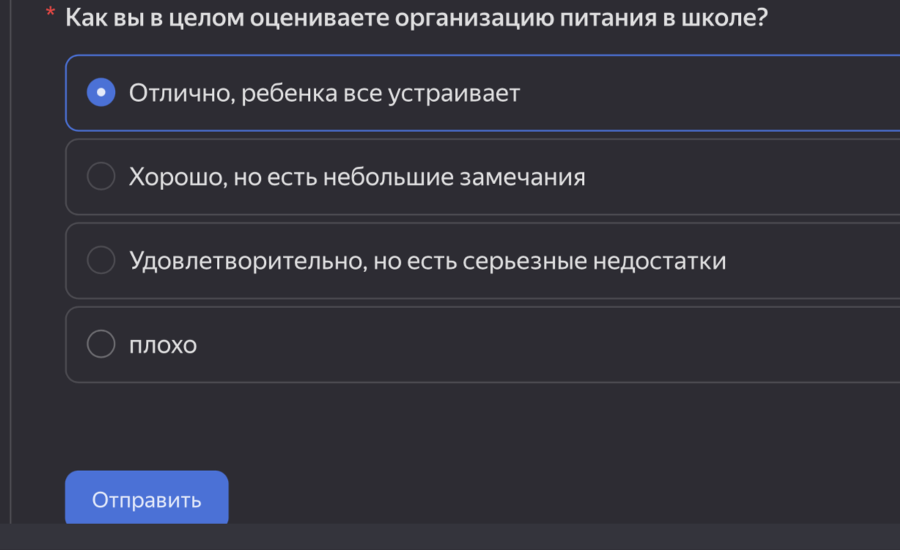
(примерный шаблон вида на фото ниже)

4 вопрос.(Тип:длинный текст, условия показа, связан с предыдущим вопросом) Что именно вас беспокоит?(напишите, пожалуйста, подробно, чтобы мы могли учесть ваши замечания)
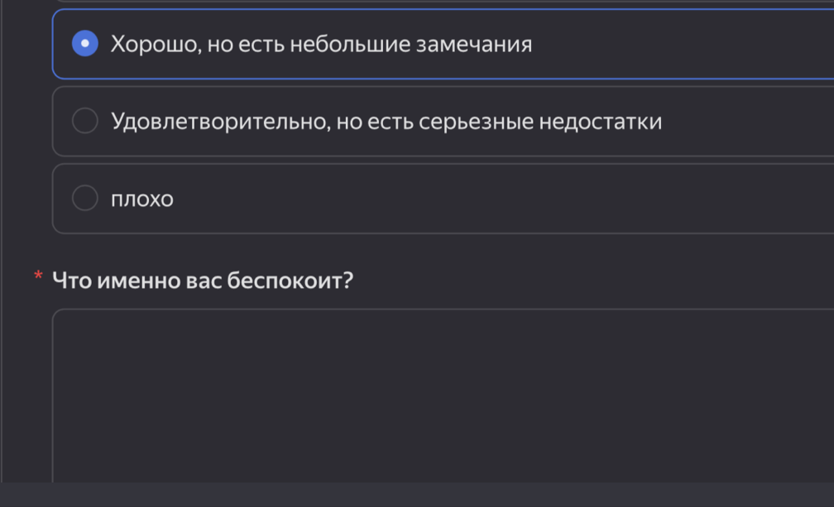
Если родитель выбирает другие варианты ответов(в номере 3) кроме «Отлично, ребенка все устраивает», то появляется поле ответа, тип вопроса- Длинный текст, вопрос: Что именно вас беспокоит?., где родители должны подробным, длинным текстом описать причину того, что их не устраивает. Вопрос действует только для варианта 2,3,4
(примерный шаблон вида на фото выше)
5 вопрос. (Тип вопроса- оценка по шкале(от 1 до 5))
Оцените уровень безопасности ребенка в школе(охрана, санитарные нормы, профилактика заболеваний), где 1— совсем небезопасно, а 5— полностью безопасно.
(примерный шаблон вида на фото ниже)
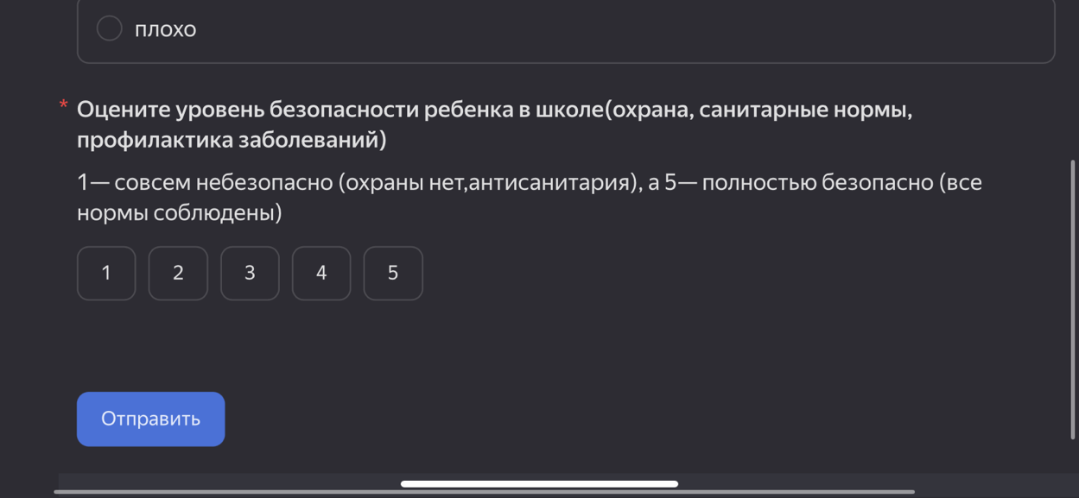
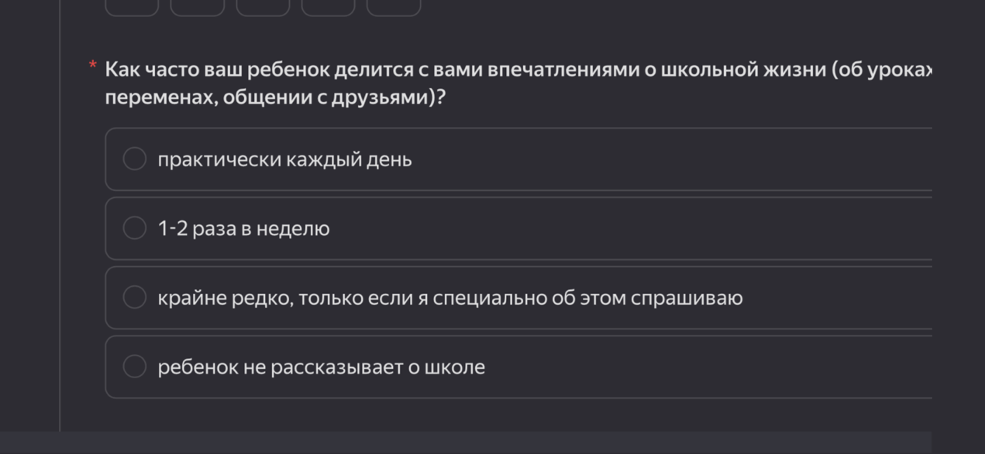
6 вопрос.(Тип вопроса — несколько вариантов) Какие внеклассные мероприятия, на ваш взгляд, стоило бы проводить в школе чаще?
- Экскурсии и поездки
- Спортивные соревнования и «Веселые старты».
- Творческие конкурсы, концерты, выставки.
- Познавательные викторины и квизы.
- Затрудняюсь ответить
- Другое
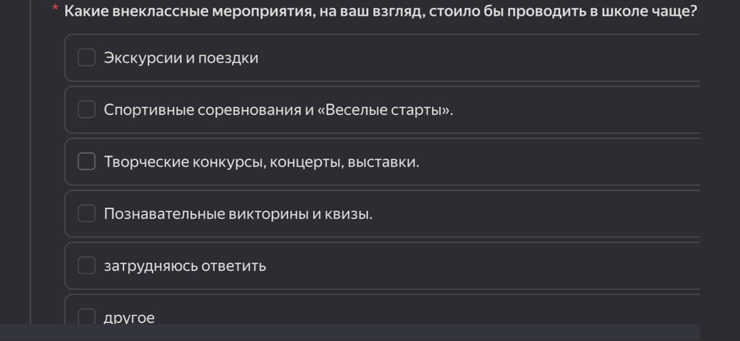
(примерный вид шаблона на фото ниже)
7 вопрос. Связан с 6 вопросом, условия показа. Тип вопроса— короткий текст. Отображается тогда, когда родитель выбрал пункт «Другое». Название вопроса— «Ваши пожелания»
(примерный вид шаблона на фото ниже)

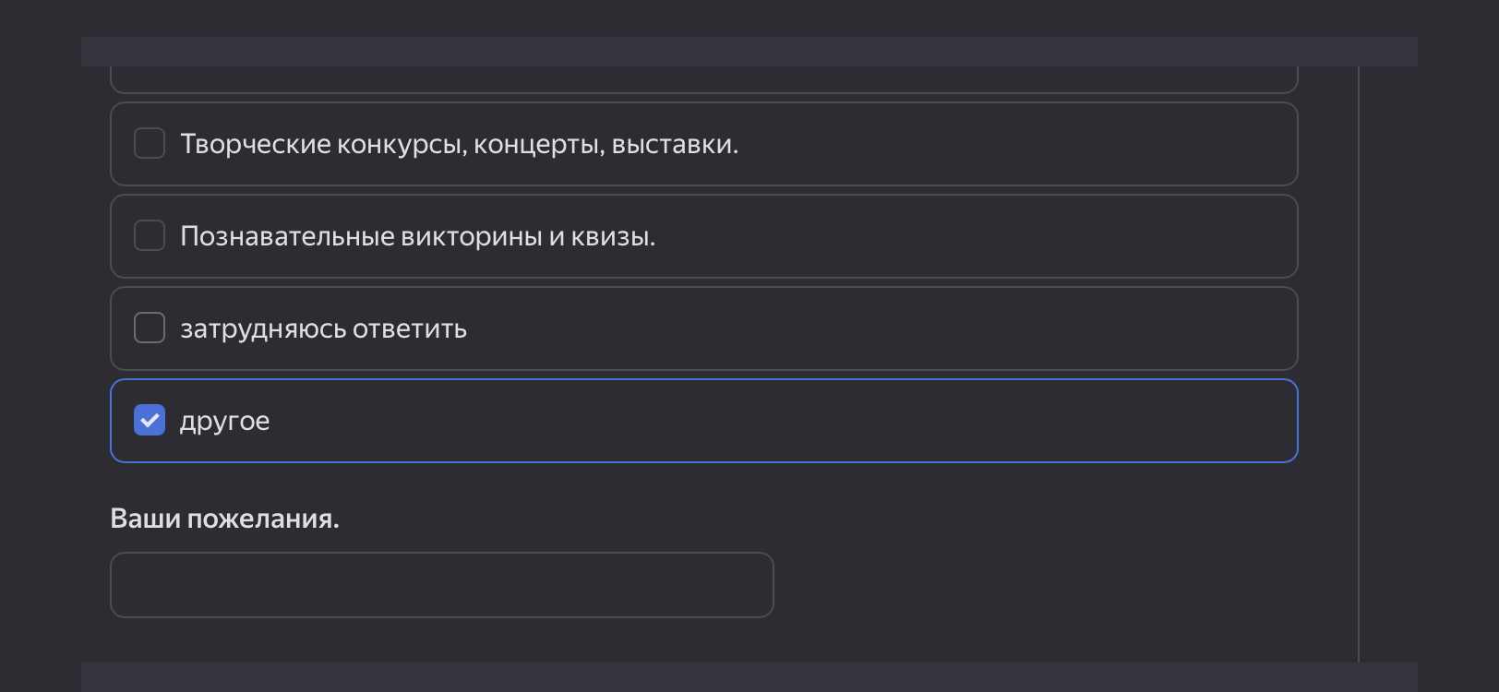
8 вопрос. Связан с 7 вопросом, тип вопроса — один вариант. Это вопрос — фильтр для общего условия. Вопрос показывается, когда родитель выбрал все пункты, кроме «Затрудняюсь ответить» Название вопроса —
Готовы ли вы (или другие члены семьи) принимать участие в организации и проведении таких мероприятий?
Варианты ответов:
- Да, готов активно участвовать в организации
- Да, могу помочь эпизодически
- Нет, не имею возможности, но поддерживаю их проведение
- Нет, не вижу в этом необходимости
- Затрудняюсь ответить
Теперь общее условие показа. Если в вопросе 9 выбран ЛЮБОЙ вариант, кроме «Нет, не вижу в этом необходимости» и «Затрудняюсь ответить» — показываются следующие вопросы …
9 вопрос.Тип — несколько вариантов. Условие: показывать, если в вопросе 8 выбран 1-й или 2-й вариант
В чем именно вы могли бы помочь?
Варианты ответов:
- Организация экскурсий (поиск транспорта, согласование маршрута)
- Помощь в проведении праздников (костюмы, оформление, ведущий)
- Проведение мастер-классов (моя профессия, хобби)
- Фото- и видеосъемка мероприятий
- Участие в спортивных соревнованиях (как болельщик, судья, организатор)
- Другое
10 вопрос. Тип— длинный текст, показывается, если в 9 вопросе был выбран ответ :Другое.
Название вопроса: «Что именно?»
11 вопрос. Тип — выпадающий список.– возвращаемся к общей теме.
Как вы оцениваете психологический климат в классе, где учится ваш ребенок?
- Очень благоприятный, доброжелательная атмосфера
- В целом нормально, но иногда возникают небольшие трудности
- Напряженный, ребенок часто приходит расстроенным
- Затрудняюсь оценить
12 вопрос. Тип— оценка по шкале. Оцените, насколько вы в целом удовлетворены качеством обучения в школе? (1 — совсем не удовлетворен, 5 — полностью удовлетворен)
- 2. 3. 4. 5.
13 вопрос.(Тип вопроса— один вариант) Как часто ваш ребенок делится с вами впечатлениями о школьной жизни (об уроках, переменах, общении с друзьями)?
Варианты ответов:
- Практически каждый день
- 1-2 раза в неделю
- Крайне редко, только если я специально об этом спрашиваю
- Ребенок не рассказывает о школе.

14 вопрос.Тип вопроса— один вариант + изображения добавлены к каждому из вариантов ответа.
Какое настроение чаще всего бывает у вашего ребенка после школьного дня?

- Радостное, довольный
- Спокойное, нейтральное

- Грустное, уставший

- Раздраженное , расстроенный

15 вопрос.Тип вопроса— длинный текст.
Если у вас есть пожелания или предложения по улучшению работы школы или класса, напишите их здесь. Возможно, даже просто ваши мысли и чувства, поделитесь ими!

В конце анкетирования Вопрос типа Текст без вопроса —
На этом наше анкетирование заканчивается . Большое спасибо за уделенное время и честные ответы , нам это очень важно!
(под этим текстом изображение):



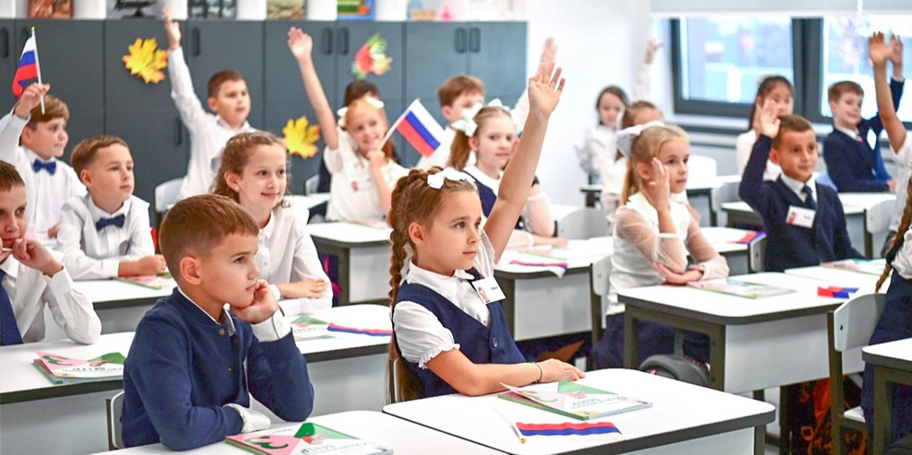
Фон всей формы:
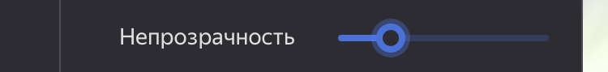
Непрозрачность —

